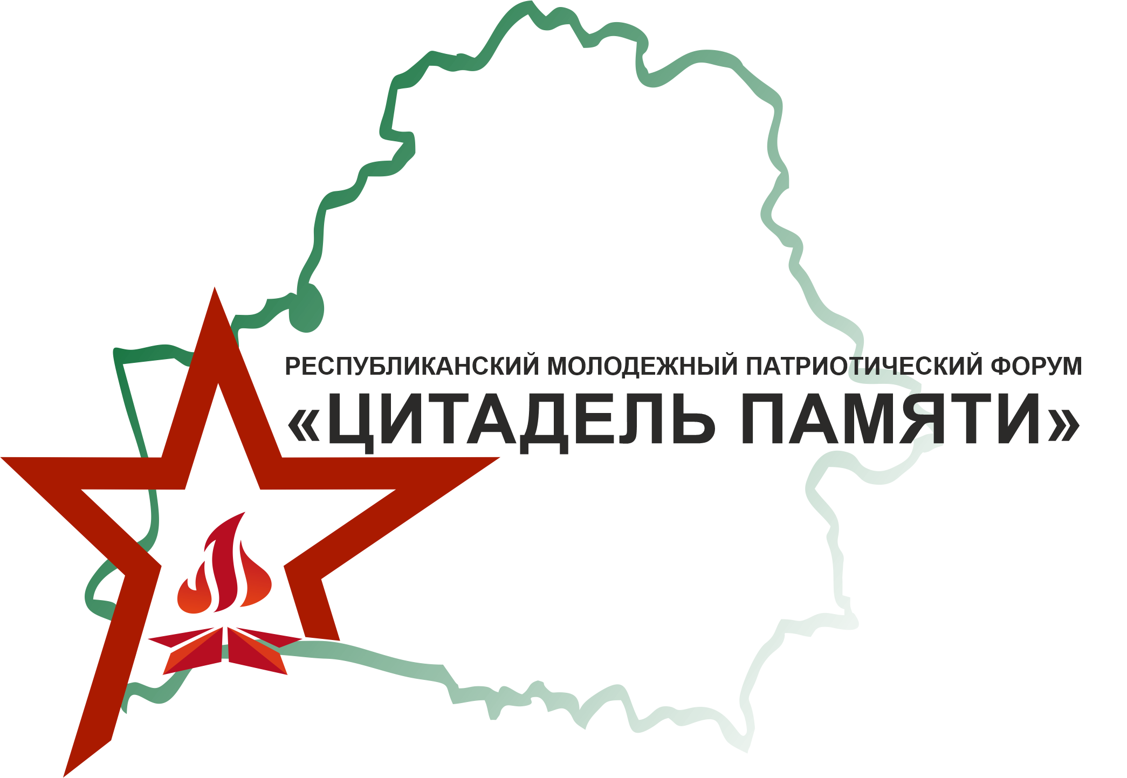
ПРОГРАММА
Республиканского молодежного патриотического форума «ЦИТАДЕЛЬ ПАМЯТИ»
20-22 июня 2024 г. Брест

20 июня
до 12:00 | Заезд и размещение участников  (общежитие №2 БрГТУ, г. Брест, ул. Московская,267/Д2)
13:00-13:30 | Обед  (столовая ТЦ «Зодчие»)
13:30-14:00 | Переезд в Мемориальный комплекс «Брестская крепость-герой»  (г. Брест, ул. Героев обороны Брестской крепости, д.60)
14:00-15:00 | Торжественное открытие Республиканского молодежного патриотического форума «ЦИТАДЕЛЬ ПАМЯТИ»  (г. Брест, ул. Героев обороны Брестской крепости, д.60)
15:00-17:00 | Обзорная экскурсия по территории МК «Брестская крепость-герой».  Квест-игра «Войны священные страницы»  (г. Брест, ул. Героев обороны Брестской крепости, д.60)
17:00-18:00 | Обзорная экскурсия по территории МК «Брестская крепость-герой» 5 форт  (г. Брест, ул. Героев обороны Брестской крепости, д.60)
18:15-18:45 | Переезд в БрГТУ  (общежитие №2 БрГТУ, г. Брест, ул. Московская,267/Д2)
19:00-  19:30 | Ужин  (столовая ТЦ «Зодчие»)
19:30-20:30 | Пешая экскурсия по историческому центру г. Бреста  Свободное время
20:30-  21-00 | Переезд на территорию МК «Брестская крепость-герой»  (г. Брест, ул. Героев обороны Брестской крепости, д.60)
21:00-  22:30 | Вечер памяти «Сохраним память вместе» МК «Брестская крепость-герой», Восточные ворота  (г. Брест, ул. Героев обороны Брестской крепости, д.60)
22:30-  23:00 | Переезд в БрГТУ  (общежитие №2 БрГТУ, г. Брест, ул. Московская,267/Д2)
21 июня
9:30-10:00 | Утренняя зарядка  (спортплощадка БрГТУ)
9:00-9:30 | Завтрак  (столовая ТЦ «Зодчие»)
10:00-10:20 | Организационное собрание участников форума  (актовый зал БрГТУ)
10:30-13:00 | Защита проектов  (выставочный зал БрГТУ 2 эт., ауд.323, ауд. 5/300)
13:00-13:30 | Обед  (столовая ТЦ «Зодчие»)
14:00-17:30 | Церемония закрытия Республиканского молодежного патриотического форума «ЦИТАДЕЛЬ ПАМЯТИ»  Подведение итогов, награждение победителей  (актовый зал БрГТУ)
17:30 -18:00 | Ужин  (столовая ТЦ «Зодчие»)
18:00-18:30 | Переезд в центр города  (г. Брест, ул. Машерова, 17)
18:30-21:00 | Посещение реконструкции последнего предвоенного дня «Мирный вечер на Советской»  (г. Брест, ул. Машерова, 17)
21:30-  22:00 | Переезд в БрГТУ  (общежитие №2 БрГТУ, г. Брест, ул. Московская,267/Д2)
22 июня
2:00-2:30 | Переезд в Мемориальный комплекс «Брестская крепость-герой»  (г. Брест, ул. Героев обороны Брестской крепости, д.60)
3:30-5:00 | Участие в митинге-реквиеме «Памяти павших будьте достойны!»  (г. Брест, ул. Героев обороны Брестской крепости, д.60)
5:00-6:30 | Посещение военно-исторической реконструкции обороны Брестской крепости  (г. Брест, ул. Героев обороны Брестской крепости, д.60)
6:30-7:00 | Переезд в БрГТУ  (общежитие №2 БрГТУ, г. Брест, ул. Московская,267/Д2)
7:00-7:30 | Завтрак  (столовая ТЦ «Зодчие»)
 | Отъезд участников

